**Homework 38** 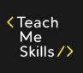

**1.** Создать 3 компонента “**Карточка поста**”. Учитывая, что картинка необязательный параметр.

https://studapi.teachmeskills.by/api/schema/swagger

ui/#/blog/blog_posts_retrieve

Модель поста:

{

"id": 0,

"image": "string",

"text": "string",

"date": "2021-12-12",

"lesson_num": 0,

"title": "string",

"author": 0

}

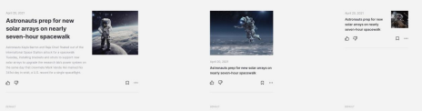**2.** Создать компонент **“Список постов”.**

